А Л Ь Т Е Р Н А Т И В А

  

|  |
| --- |
| Адрес, телефон |
| 215805 г. Ярцево, ул.Автозаводская 18  Т. 5 37 13 (848143) |
| 215710 г. Ярцево, ул. Гагарина 5  Т. 4 22 75( 848143) |
| 215805 г. Ярцево, ул. Автозаводская 43  Т. 5 25 109 (848143) |
| 215800 г. Ярцево , ул. Чайковского 11 |
| 215805 г. Ярцево, ул. Ольховская 5 |
| 214013 г. Смоленск, ул. Черняховского 29  Т. +7(412) 374 000 |
| 215500 г. Сафоново, ул.Микрорайон- 1 14б |

|  |
| --- |
| Вид спорта |
| Баскетбол, волейбол, борьба |
| Футбол, баскетбол, волейбол, лыжные гонки, хоккей |
| Плавание |
| Баскетбол, волейбол, тренажерный зал, футбол |
| Смешанные единоборства, самбо, дзюдо |
| Футбол, смешанные единоборства, бокс, фигурное катание, гимнастика, джиу – джитсу и др. |
| Фигурное катание, хоккей |

|  |
| --- |
| Организация |
| МБОУ СШ № 9 г. Ярцево, Смоленская область |
| ДЮСШ- Ярцево |
| ДЮСШ плавания |
| ФОК |
| Спортивный клуб «Борец» |
| Дворец спорта «Юбилейный» |
| МБУ ФОК « Сафоново спорт- арена» |

Е с т ь в с е г д а !

Спорт не любит ленивых,  
Тех, кто быстро сдается.  
Ненадежных, трусливых.  
Он над ними смеется.  
Благосклонен он очень  
К тем, кто духом силен.  
И победы дарует  
Лишь выносливым он.

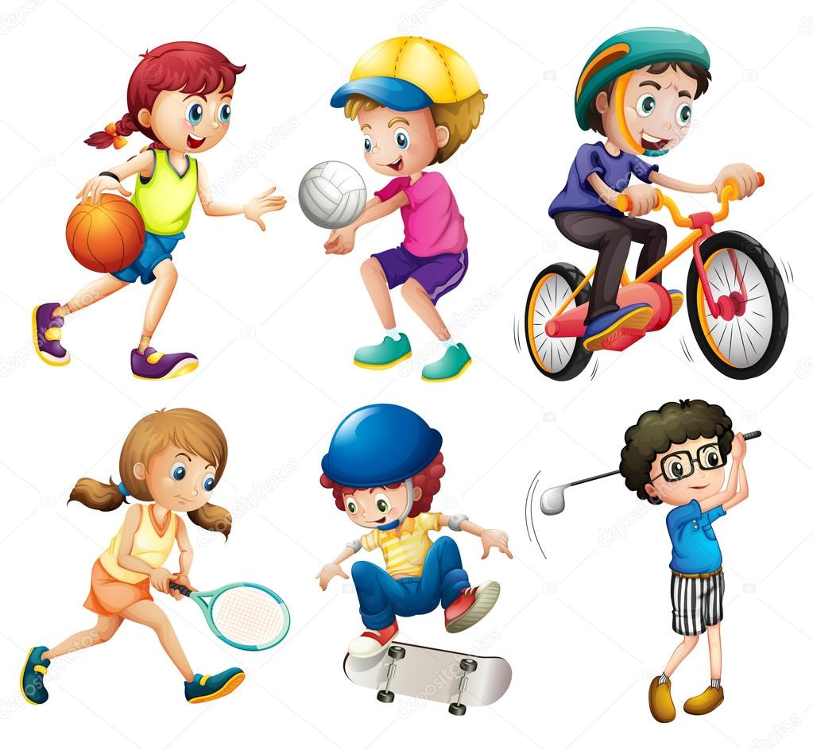

Авторы буклета, оформители:

Сальникова Анастасия Вячеславовна

Солянникова Полина Олеговна,

ученицы 9б класса

МБОУ СШ №9 г. Ярцево, Смоленская область.

**Цели:**

Улучшение состояния общественного здоровья, формирование здорового образа жизни, противодействие применения наркотических токсических и психотропных веществ среди молодёжи методами физической культуры и спорта.



**Задачи:**

* Вовлечение физкультурно-оздоровительную работу подрастающего поколения ,при общении молодых людей к активным занятиям массовыми видами спорта .
* Проведение активной пропаганды физической культуры и спорта ,как мощного средства , способствующего формированию здорового образа жизни в средствах массовой информации, через школьный радиоцентр , школьную газету «Девятка»

**Муниципальное бюджетное общеобразовательное учреждение средняя школа №9 города Ярцево Смоленской области**

**ДА - спортшколам !**

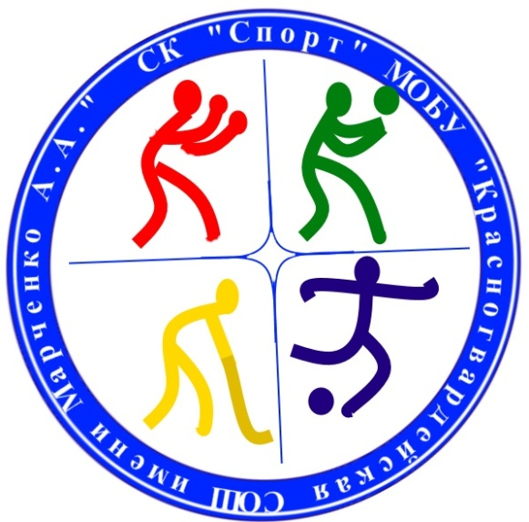

**Нет – наркотикам!**